Правила игры Флюм

Флюм - это настольная логическая игра для двух игроков, в которой используется квадратная доска. Эта игра была придумана Марком Стиром (Mark Steere) в 2009 г.
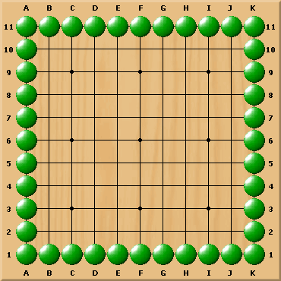

Доска
В игре Флюм используются квадратные доски с любым другим нечетным количеством пересечений, как например, 11x11, 13x13 или 15x15. В начале игры край доски заполняется камнями зеленого цвета:

Цель игры
В игре Флюм побеждает игрок, выставивший на доску к концу партии наибольшее количество камней своего цвета.
В игре Флюм не бывает ничейных ситуаций.

Процесс игры
Игра начинается с пустой доски. Один из игроков играет красными камнями, другой - синими. Начинает игрок, играющий красными камнями.
В свой ход каждый игрок кладёт камень своего цвета на одно из свободных пересечений на доске.

Если камень кладётся на пересечение, по соседству с которым (по горизонтали или вертикали) находятся три или четыре камня любого из цветов (красного, синего или зеленого), то игрок получает дополнительный ход (бонус). В этом случае игрок обязан выставить еще один камень на доску. Пропуск хода запрещен.

